SGF. IES Haría
UT3. Actividad 5
FOG. Servidor de imágenes de disco

Objetivo general: Entender la importancia de la creación y restauración de imágenes de disco y configurar y utilizar una herramienta de clonado.
Duración prevista: 3 horas
Software:
Mínimos que se persiguen en la actividad:
- Crear una maqueta de un equipo base para su posterior clonado. Importancia de su correcto diseño.
- Diferenciar entre creación de imágenes y restauración de imágenes de disco.
- Ejecutar un servicio de creado de imágenes por red.
- Configuración del servidor para recibir la imagen por red
- Arranque por red del equipo a copiar.
- Configuración del servidor para enviar la imagen por red.
- Arranque por red de los equipos a clonar y copiado de la imagen.
- Configuración individual de los equipos clonados

Teoría

Qué es FOG
FOG es un gestor de contenidos que combinado con una serie de servicios de Linux permite mediante una interfaz web gestionar un servidor de imágenes.
Los equipos clientes a los que queremos hacer una imagen o clonar no necesitan ningún dispositivo de arranque, sino que arrancaran, al igual que con clonezilla-DRBL por red mediante PXE y cargarán por TFTP un pequeño cliente Linux. Desde ese cliente se nos ofrecerán multiples opciones entre las que estará hacer una imagen del disco duro.
FOG permite volcar una imagen de un disco en otro de menor tamaño siempre que el espacio ocupado en la imagen sea menor que la del disco en la que queremos copiarla.
Además de hacer imágenes y clonar equipos con ellas FOG también permite tareas como instalar y gestionar impresoras, instalar aplicaciones remotamente mediante snapins y desconectar usuarios automáticamente. Si un equipo está infectado con virus o malware podemos arrancarlo en modo AV y eliminar los virus. Podemos limpiar los discos, eliminar la información que contienen, restaurar archivos eliminados o escanearlos para localizar bloques defectuosos.
FOG utiliza dos mecanismos para clonar equipos
- Unicasting
Consiste en mandar una imagen a un único equipo.
- Multicasting
Consiste en enviar una imagen por UDPcast a varios equipos simultaneamente utilizando sólo un poco más de ancho de banda del necesario para enviar la imagen a un único equipo.

Práctica

El sistema que vamos a simular

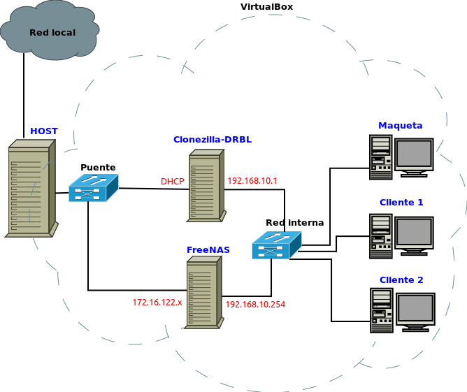
Utilizaremos:
- La máquina virtual de FreeNAS que creamos para la práctica anterior. Le añadiremos una tarjeta de red conectada a la red interna. Se utilizará para almacenar las maquetas de los equipos. Además le añadiremos un nuevo disco duro que utilizaremos para crear en el un volumen que almacene las imágenes de disco.
- Máquina virtual con Clonezilla-DRBL. Está máquina virtual no necesita disco dura. Le conectaremos el live-cd de Clonezilla-DRBL. Una vez iniciado nos permitirá, entre otras cosas, guardar imágenes de disco y restaurarlas a través de la red.
- Utilizaremos una máquina virtual que tengamos o crearemos una nueva como base para hacer la maqueta.
- Crearemos dos máquinas virtuales con un disco duro con tamaño suficiente para restaurar en el la imagen de disco previamente creada y con el mismo hardware (virtual) que la máquina a partir de la cual creamos la imagen.
Pasos
Preparamos la máquina virtual de FreeNAS para almacenar la imagen de disco
sudo apt-get update
sudo apt-get upgrade
sudo apt-get install wget
wget http://sourceforge.net/projects/freeghost/files/FOG/fog_0.32/fog_0.32.tar.gz
ls
tar -xzf fog_0.32.tar.gz
cd fog_0.32/
cd fog_0.32/ ls
cd fog_0.32/ cd bin
sudo ./installfog.sh
n
n (for DHCP if on server 2008)
n (for DNS if on server 2008)
n
n (if dhcp service is on server 2008)
DCP (on server 2008)
IPV4
scope options
(left click)
configure options
066 Boot Server Hsot name (String value: (ip adress))
067 Bootfile Name (String value: pxelinux.0)
on linux install
language packs
n
contine
y
send notification
n
sudo vim /var/www/fog/commons/config.php (watch out for the spacing)
press insert key
then go to line 53,28 (define ("MYSQL_PASSWORD, """);) and enter a password
press ecapce
then type :wq
on server 2008
open (http://ipdaress/fog)
install upgrade
then login
U:fog
P:password

